به نام خدا

عنوان درس : آزمایشگاه ریزپردازنده

نام استاد : جناب آقای دکتر عباسی

نام دانشجو : ملیکا طیبی

هدف آزمایش : ارسال پیام از طریق سریال مانیتور

شرح آزمایش : برد آردینو را به وسیله کابل به سیستم وصل میکنیم و نوع پورت و نوع برد آردینو را انتخاب میکنیم. در این ازمایش نیازی به بستن مدار در برد بورد نیست.

توضیحات کد :

اگر بخواهیم بین چند دستگاه ارتباط برقرار کنیم، از ارتباط Serial استفاده میکنیم در قسمت setup set loop :Serial.begin(9600); ک با استفاده از عبارت begin (دستور شروع به کار سریال) و عدد درون پرانتز ک سرعت انتقال اطلاعات و همینطور شروع سریال را مشخص میکند. قسمت:Serial.println ک با استفاده از این دستور میخواهیم ارسال پیام " hello" از طریق ارتباط سریال انجام دهیم. و در آخر دستور delay ک بین دستورات بالا توقف ایجاد میکنه (وقفه ۱ ثانیه ای) سپس پنل Serial را از قسمت Tools>>SerialMonitot  
(علامت ذره بین گوشه سمت راست مانیتور) باز کرده و می بینیم ک رشته (hello) پشت سر هم چاپ میشود.

[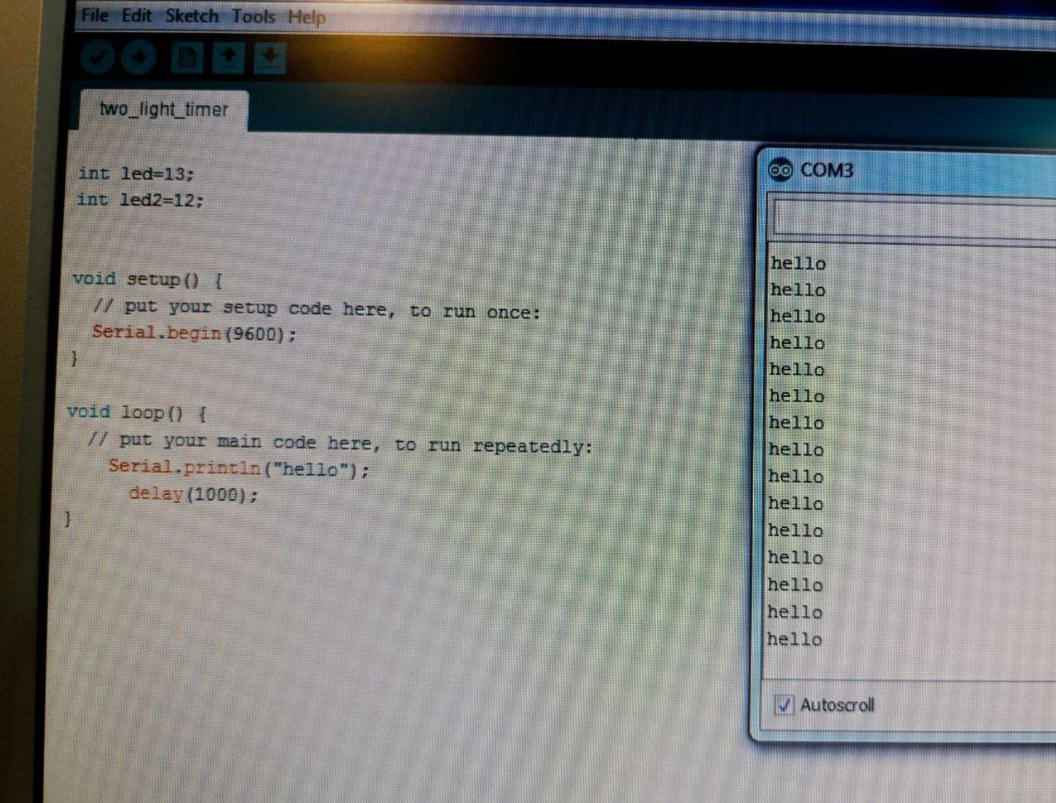](https://github.com/arezo0eb/LED-Project-1/blob/main/LED%20project%203/photo_2024-10-13_12-54-12.jpg)

int led = 13;

int led1= 12;

void setup () {

Serial.begin(9600);

}

void loop () {

Serial.println("hello");

delay(1000);

}